1.3.5. Sequenzen

Eine Folge von Anweisungen, die hintereinander ausgeführt werden, heißt eine SEQUENZ (Folge).

Beispiel: Karol soll eine Reihe Ziegel vor sich hinlegen.

Anfangszustand: Endzustand:
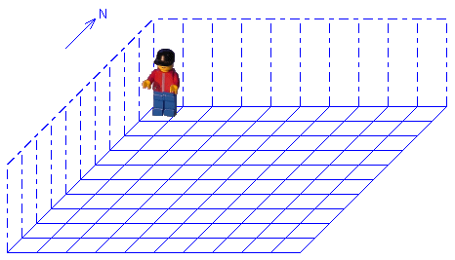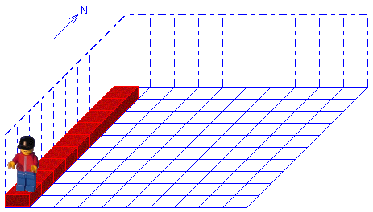

Programm:

public void Ausfuehren()
{
// Hier den Programmtext einfügen
karol.Hinlegen();
karol.Schritt();
karol.Hinlegen();
karol.Schritt();
karol.Hinlegen();
karol.Schritt();
karol.Hinlegen();
karol.Schritt();
karol.Hinlegen();
karol.Schritt();
karol.Hinlegen();
karol.Schritt();
karol.Hinlegen();
karol.Schritt();
karol.Hinlegen();
karol.Schritt();
karol.Hinlegen();
karol.Schritt();

}

